BỘ GIÁO DỤC VÀ ĐÀO TẠO
TRƯỜNG ĐẠI HỌC CÔNG NGHỆ KỸ THUẬT HƯNG YÊN



ĐỒ ÁN 4

XÂY DỰNG HỆ THỐNG QUẢN LÝ TRUNG TÂM NGOẠI NGỮ
VÀ BÁN KHÓA HỌC

NGÀNH: KỸ THUẬT PHẦN MỀM
CHUYÊN NGÀNH: PHÁT TRIỂN ỨNG DỤNG PHẦN MỀM

SINH VIÊN: NGUYỄN ĐỨC HIẾU – 10123122
MÃ LỚP: 12523W.4
HƯỚNG DẪN: ThS. NGUYỄN HOÀNG ĐIỆP

HƯNG YÊN – 2026

NHẬN XÉT
Nhận xét của giảng viên hướng dẫn:
.......................................................................................................................................
.......................................................................................................................................
.......................................................................................................................................
.......................................................................................................................................
.......................................................................................................................................
.......................................................................................................................................
.......................................................................................................................................
.......................................................................................................................................
.......................................................................................................................................
.......................................................................................................................................
.......................................................................................................................................
.......................................................................................................................................
.......................................................................................................................................
.......................................................................................................................................
.......................................................................................................................................
.......................................................................................................................................
.......................................................................................................................................
.......................................................................................................................................
.......................................................................................................................................
.......................................................................................................................................
.......................................................................................................................................
GIẢNG VIÊN HƯỚNG DẪN
(Ký và ghi rõ họ tên)

LỜI CAM ĐOAN

Em xin cam đoan đồ án “Xây dựng hệ thống quản lý trung tâm ngoại ngữ và bán khóa học” là kết quả thực hiện của bản thân em dưới sự hướng dẫn của ThS. Nguyễn Hoàng Điệp.
Những phần sử dụng tài liệu tham khảo trong đồ án đã được nêu rõ trong phần tài liệu tham khảo. Các kết quả trình bày trong đồ án và chương trình xây dựng được hoàn toàn là kết quả do bản thân em thực hiện.
Nếu vi phạm lời cam đoan này, em xin chịu hoàn toàn trách nhiệm trước khoa và nhà trường.
Hưng Yên, ngày … tháng … năm…..
SINH VIÊN

…………………………………..

LỜI CẢM ƠN

Để có thể hoàn thành đồ án này, lời đầu tiên em xin phép gửi lời cảm ơn tới bộ môn Công nghệ phần mềm, Khoa Công nghệ thông tin – Trường Đại học Sư phạm Kỹ thuật Hưng Yên đã tạo điều kiện thuận lợi cho em thực hiện đồ án môn học này.
Đặc biệt em xin chân thành cảm ơn cô ThS. Nguyễn Hoàng Điệp đã rất tận tình hướng dẫn, chỉ bảo em trong suốt thời gian thực hiện đồ án vừa qua.
Em cũng xin chân thành cảm ơn tất cả các Thầy, các Cô trong Trường đã tận tình giảng dạy, trang bị cho em những kiến thức cần thiết, quý báu để giúp em thực hiện được đồ án này.
Mặc dù em đã có cố gắng, nhưng với trình độ còn hạn chế, trong quá trình thực hiện đề tài không tránh khỏi những thiếu sót. Em hi vọng sẽ nhận được những ý kiến nhận xét, góp ý của các Thầy giáo, Cô giáo về những kết quả triển khai trong đồ án.
Em xin trân trọng cảm ơn!

MỤC LỤC
DANH MỤC CÁC THUẬT NGỮ 7
DANH MỤC CÁC BẢNG 8
DANH MỤC CÁC HÌNH VẼ, ĐỒ THỊ 9
CHƯƠNG 1: TỔNG QUAN VỀ ĐỀ TÀI 10
1.1. Lý do chọn đề tài 10
1.2. Mục tiêu của đề tài 10
1.2.1 Mục tiêu tổng quát 10
1.2.2 Mục tiêu cụ thể 10
1.3. Giới hạn và phạm vi của đề tài 10
1.3.1 Đối tượng nghiên cứu 10
1.3.2 Phạm vi nghiên cứu 11
1.4. Nội dung thực hiện 11
1.5. Phương pháp tiếp cận 11
CHƯƠNG 2: CƠ SỞ LÝ THUYẾT 12
2.1. Quy trình phát triển phần mềm 12
2.2. Phương pháp phân tích thiết kế hướng đối tượng 12
2.3. Giới thiệu các xu hướng lập trình web mới 12
2.4. Lập trình Web API 12
2.5. Tổng quan về xây dựng ứng dụng web với React 12
CHƯƠNG 3: PHÂN TÍCH VÀ THIẾT KẾ HỆ THỐNG 13
3.1 Đặc tả yêu cầu phần mềm 13
3.1.1 Các yêu cầu chức năng 13
3.1.2 Biểu đồ lớp thực thể 13
3.1.3 Các yêu cầu phi chức năng 13
3.2 Thiết kế hệ thống 13
3.2.1 Thiết kế cơ sở dữ liệu 13
3.2.2 Thiết kế lớp đối tượng 13
3.2.3 Thiết kế giao diện 13
CHƯƠNG 4: TRIỂN KHAI WEBSITE 14
4.1 Triển khai các chức năng cho phân hệ người dùng 14
4.1.1 Trang chủ (Ví dụ) 14
4.1.2 Trang Xem Sản phẩm (Ví dụ) 15
4.1.3 Trang Quản lý giỏ (Ví dụ) 15
4.2 Triển khai các chức năng cho phân hệ quản trị nội dung (nếu có) 15
4.3 Kiểm thử và triển khai ứng dụng 15
4.3.1 Kiểm thử 15
4.3.2 Đóng gói ứng dụng 15
4.3.3 Triển khai ứng dụng 15
KẾT LUẬN 16
TÀI LIỆU THAM KHẢO 17

DANH MỤC CÁC THUẬT NGỮ
STT | Từ viết tắt | Cụm từ tiếng anh | Diễn giải
1 | HTML | Hypertext Markup Language | Ngôn ngữ đánh dấu siêu văn bản
2 | CSS | Cascading Style Sheets | Tìm và định dạng các phần
3 | JS | JavaScript | Ngôn ngữ lập trình thông  dịch, được sử dụng chủ  yếu để tạo ra các trang web tương tác và các ứng  dụng web động
4 | jQuery | jQuery | Thư viện JavaScript nhẹ, được sử dụng rộng rãi để  tương tác với HTML, xử  lý sự kiện, thay đổi nội  dung động và thao tác với  dữ liệu trên trang web
5 | React | React | Thư viện JavaScript mã nguồn mở, dùng để xây dựng giao diện người dùng (UI)
6 | NodeJs | Node JavaScript | Runtime environment (môi trường thực thi) mã nguồn mở, dùng để chạy mã JavaScript ngoài trình duyệt

DANH MỤC CÁC BẢNG
Bảng 3-1: Thiết kế bảng Skins lưu trữ các loại khung giao diện 15
Bảng 3-2: Thiết kế bảng lưu trữ các Module được thiết kế 15

DANH MỤC CÁC HÌNH VẼ, ĐỒ THỊ
Hình 3-1: Mô hình kiến trúc tổng thể hệ thống SEVN Framework 14
Hình 3-2: Mô hình kiến trúc chi tiết của hệ thống SEVN Framework 14
Hình 3-3: Mô hình lưu trữ cấu trúc website trên Database 14

TỔNG QUAN VỀ ĐỀ TÀI

1.1. Lý do chọn đề tài
Đề tài "Xây dựng hệ thống quản lý Trung tâm Ngoại ngữ tích hợp quản lý bán giáo trình và ứng dụng trí tuệ nhân tạo" được lựa chọn vì trong bối cảnh hội nhập quốc tế ngày càng sâu rộng, tiếng Anh và các ngoại ngữ khác đã trở thành công cụ thiết yếu phục vụ học tập, làm việc và giao tiếp. Nhu cầu học ngoại ngữ tại Việt Nam vì thế không ngừng gia tăng, kéo theo sự phát triển mạnh mẽ của các trung tâm đào tạo ngoại ngữ với quy mô từ nhỏ đến lớn trên khắp cả nước.
Tuy nhiên, qua khảo sát thực tế tại nhiều trung tâm ngoại ngữ vừa và nhỏ, có thể nhận thấy phần lớn hoạt động quản lý vẫn được thực hiện thủ công hoặc bằng các công cụ rời rạc như Excel, sổ sách giấy tờ, hoặc phần mềm quản lý chung chung không phù hợp với đặc thù ngành đào tạo. Điều này dẫn đến một số hạn chế phổ biến:
- Quản lý học viên phân tán: thông tin học viên, lịch sử học tập, tình trạng đóng học phí không được lưu trữ tập trung, gây khó khăn khi tra cứu, tổng hợp báo cáo.
- Xếp lớp thủ công, thiếu chính xác: việc xếp học viên vào lớp phù hợp trình độ, khung giờ chủ yếu dựa vào kinh nghiệm của nhân viên tư vấn, dễ xảy ra sai sót (trùng lịch, sai trình độ, lớp quá tải).
- Hoạt động bán giáo trình tách biệt với hệ thống quản lý học viên, khiến trung tâm khó theo dõi doanh thu tổng thể cũng như khó đưa ra các đề xuất mua hàng phù hợp cho từng học viên.
- Thiếu công cụ hỗ trợ cá nhân hóa lộ trình học: học viên không có định hướng rõ ràng cho các lớp học và giáo trình phù hợp với trình độ, mục tiêu học tập của bản thân.
- Chưa có cơ chế theo dõi, gợi ý chủ động giúp học viên lựa chọn đúng lớp học và tài liệu ngay từ đầu, dẫn đến việc học không hiệu quả hoặc học viên rời bỏ trung tâm sớm.
Vì vậy, đề tài "Xây dựng hệ thống quản lý Trung tâm Ngoại ngữ và bán giáo trình" được đề xuất nhằm giải quyết đồng thời các hạn chế nêu trên, hướng tới xây dựng một hệ thống quản lý tập trung, hiện đại và thông minh hơn cho các trung tâm ngoại ngữ.

1.2. Mục tiêu của đề tài

1.2.1 Mục tiêu tổng quát
Mục tiêu tổng quát của đề tài là xây dựng hệ thống quản lý Trung tâm Ngoại ngữ và bán giáo trình, nhằm số hóa và tập trung hóa toàn bộ hoạt động quản lý của trung tâm từ học viên, khóa học, lớp học đến bán giáo trình/tài liệu trên một nền tảng thống nhất, đồng thời ứng dụng trí tuệ nhân tạo để hỗ trợ ra quyết định thông minh, cá nhân hóa trải nghiệm học tập và nâng cao hiệu quả vận hành, quản lý cho trung tâm.
Hệ thống được xây dựng hướng đến việc thay thế các phương thức quản lý thủ công, rời rạc hiện tại bằng một giải pháp phần mềm hoàn chỉnh

1.2.2 Mục tiêu cụ thể
Phân tích quy trình nghiệp vụ thực tế trong hoạt động quản lý trung tâm ngoại ngữ; thiết kế và xây dựng hệ thống cho phép quản lý tập trung thông tin học viên, khóa học, lớp học, giáo viên và giáo trình; hỗ trợ chức năng đăng ký, xếp lớp và theo dõi tiến độ học tập của học viên; quản lý việc điểm danh và theo dõi tình trạng tham gia lớp học; hỗ trợ quản lý sản phẩm, bán giáo trình, lập hóa đơn và theo dõi doanh thu; ứng dụng trí tuệ nhân tạo để gợi ý lớp học, giáo trình và lộ trình học phù hợp với từng học viên; đảm bảo lưu trữ, tra cứu và cập nhật dữ liệu nhanh chóng, chính xác và an toàn; đồng thời đánh giá hiệu quả của hệ thống nhằm đề xuất hướng cải tiến và mở rộng các chức năng trong tương lai.

1.3. Giới hạn và phạm vi của đề tài

1.3.1 Đối tượng nghiên cứu
- Quy trình nghiệp vụ quản lý tại các trung tâm ngoại ngữ vừa và nhỏ: quản lý học viên, khóa học, lớp học, giáo viên, bán giáo trình.
- Nhu cầu, hành vi của học viên trong quá trình đăng ký, lựa chọn lớp học và mua giáo trình tại trung tâm.

1.3.2 Phạm vi nghiên cứu

Về không gian: Đề tài nghiên cứu dựa trên khảo sát quy trình nghiệp vụ thực tế của các trung tâm ngoại ngữ quy mô vừa và nhỏ.

Về nội dung:
- Hệ thống tập trung vào các nghiệp vụ: quản lý học viên, khóa học, lớp học, giáo viên, đăng ký/xếp lớp, bán giáo trình, thanh toán, quản lý người dùng và báo cáo thống kê.
- Hỗ trợ gợi ý lớp học phù hợp, gợi ý giáo trình phù hợp và gợi ý lộ trình học tiếp theo cho học viên.
- Hệ thống được xây dựng dưới dạng ứng dụng web, phiên bản ứng dụng di động.

1.4. Nội dung thực hiện
- Khảo sát hệ thống thực tế
- Xác định mục tiêu và yêu cầu của hệ thống
- Phân tích và thiết kế hệ thống
- Thiết kế cơ sở dữ liệu
- Thiết kế các form giao diện cho hệ thống
- Lập trình các chức năng
- Kiểm thử và sửa lỗi
- Đóng gói ứng dụng

1.5. Phương pháp tiếp cận
- Khảo sát các phần mềm, ứng dụng của hệ thống đang sử dụng.
- Tiếp cận trực tiếp với người sử dụng hệ thống của trung tâm thông qua việc khảo sát quy trình quản lý, đề xuất, lựa chọn hệ thống mới.
- Tìm hiểu về các bất cập, khó khăn mà người dùng gặp phải khi sử dụng hệ thống.

CƠ SỞ LÝ THUYẾT

2.1. Quy trình phát triển phần mềm
Quy trình phát triển phần mềm là một tập hợp các bước cụ thể nhằm xây dựng và duy trì các hệ thống phần mềm hiệu quả và có chất lượng. Trong đề tài này, quy trình phát triển phần mềm theo mô hình thác nước (Waterfall) được áp dụng. Mô hình gồm các giai đoạn sau:
- Khảo sát và phân tích yêu cầu: Thu thập nhu cầu thực tế từ người dùng, xác định các chức năng cần thiết của hệ thống.
- Thiết kế hệ thống: Xây dựng mô hình phân tích và thiết kế, bao gồm thiết kế chức năng, giao diện, cơ sở dữ liệu.
- Cài đặt và lập trình: Chuyển các bản thiết kế thành chương trình thực thi bằng ngôn ngữ lập trình.
- Kiểm thử: Thực hiện các bước kiểm thử để đánh giá tính đúng đắn, đầy đủ, và hiệu quả của phần mềm.
- Triển khai và bảo trì: Đưa hệ thống vào sử dụng thực tế, đồng thời tiếp nhận phản hồi để sửa lỗi và nâng cấp.
Mô hình thác nước (Waterfall) phù hợp với đề tài vì yêu cầu của hệ thống tương đối rõ ràng, có thể xác định ngay từ đầu và ít thay đổi trong quá trình phát triển.

2.2. Phương pháp phân tích thiết kế hướng đối tượng

Phân tích và thiết kế hướng đối tượng là phương pháp phát triển phần mềm dựa trên việc mô hình hóa hệ thống bằng các đối tượng, mỗi đối tượng bao gồm dữ liệu (thuộc tính) và hành vi (phương thức). Phương pháp này giúp mô tả hệ thống một cách trực quan, dễ hiểu và dễ mở rộng thông qua việc sử dụng các mô hình UML. Trong quá trình phát triển phần mềm theo hướng đối tượng, các mô hình UML được xây dựng để biểu diễn các khía cạnh khác nhau của hệ thống từ yêu cầu, cấu trúc đến hành vi và triển khai.

Trong giai đoạn phân tích yêu cầu, các mô hình như Use Case Diagram và Use Case Specification được sử dụng để xác định các tác nhân (actor) và các chức năng mà hệ thống cung cấp cho người dùng. Tiếp theo, trong giai đoạn phân tích hệ thống, Class Diagram được xây dựng để xác định các lớp, thuộc tính, phương thức và mối quan hệ giữa các lớp trong hệ thống. Để mô tả hành vi và sự thay đổi trạng thái của các đối tượng theo thời gian, các mô hình như State Machine Diagram được sử dụng. Cuối cùng, trong giai đoạn thiết kế và triển khai, Deployment Diagram được xây dựng để mô tả cách các thành phần phần mềm được triển khai trên các thiết bị phần cứng và cách chúng kết nối với nhau trong môi trường thực tế.

Nhờ việc sử dụng các mô hình UML trong từng giai đoạn phát triển, phương pháp phân tích thiết kế hướng đối tượng giúp hệ thống được mô tả rõ ràng, giảm sai sót trong quá trình phát triển và hỗ trợ tốt cho việc bảo trì, mở rộng hệ thống sau này.

2.3. Giới thiệu các xu hướng lập trình web mới
Trong những năm gần đây, lĩnh vực lập trình web đã có nhiều sự phát triển mạnh mẽ nhằm đáp ứng nhu cầu ngày càng cao về hiệu năng, khả năng mở rộng và trải nghiệm người dùng. Các công nghệ và xu hướng lập trình web mới không chỉ tập trung vào việc xây dựng giao diện thân thiện mà còn chú trọng đến tốc độ xử lý, bảo mật và khả năng tích hợp với nhiều nền tảng khác nhau. Việc áp dụng các xu hướng công nghệ hiện đại giúp các hệ thống web trở nên linh hoạt, dễ bảo trì và phù hợp với môi trường phát triển phần mềm hiện đại.
Một trong những xu hướng nổi bật hiện nay là Single Page Application (SPA), cho phép tải nội dung động mà không cần tải lại toàn bộ trang, giúp cải thiện đáng kể trải nghiệm người dùng. Bên cạnh đó, Progressive Web App (PWA) cũng đang được áp dụng rộng rãi, cho phép các ứng dụng web hoạt động tương tự như ứng dụng di động với khả năng hoạt động offline và gửi thông báo. Ngoài ra, kiến trúc API-first và Microservices đang trở thành xu hướng trong thiết kế hệ thống web hiện đại, giúp tách biệt các thành phần chức năng và dễ dàng mở rộng hệ thống. Các framework và thư viện JavaScript hiện đại như React, Angular hay Vue.js cũng đóng vai trò quan trọng trong việc xây dựng giao diện web tương tác cao.
Bên cạnh đó, các xu hướng như Serverless Architecture, Cloud Computing, và trí tuệ nhân tạo (AI) tích hợp trong ứng dụng web cũng đang ngày càng phổ biến. Những công nghệ này giúp giảm chi phí hạ tầng, tăng khả năng mở rộng và mang lại nhiều tính năng thông minh cho hệ thống. Nhờ những xu hướng này, việc phát triển ứng dụng web hiện nay trở nên nhanh chóng, hiệu quả và đáp ứng tốt hơn nhu cầu của người dùng cũng như doanh nghiệp.

2.4. Lập trình Web API
- Khái niệm cơ bản
- API là tập hợp các định nghĩa và giao thức cho phép các hệ thống phần mềm giao tiếp với nhau.
- Có thể hiểu như một giao diện mà các module (hoặc bên thứ ba) có thể dùng để tương tác với chức năng của hệ thống khác mà không cần biết cách triển khai bên trong.
- Các loại API phổ biến:
  - API web (REST, GraphQL): giao tiếp qua HTTP/HTTPS, trả về dữ liệu ở định dạng JSON hoặc XML.
  - API nội bộ (internal) và API công khai (public): phạm vi khả dụng khác nhau.
  - API đồng bộ (synchronous) và bất đồng bộ (asynchronous) với cơ chế message queue.
- Nguyên tắc thiết kế API
- RESTful (ứng dụng rộng rãi cho POS/Inventory):
  - Định danh tài nguyên bằng URL: /products, /orders, /inventory.
  - Các phương thức HTTP: GET, POST, PUT/PATCH, DELETE.
  - Sử dụng chuẩn HTTP status codes để thể hiện kết quả và lỗi.
  - Tách rã tài nguyên bằng HATEOAS (tuỳ chọn) và áp dụng kiến trúc CRUD.
- GraphQL:
  - Cho phép clients yêu cầu exactly những trường dữ liệu cần thiết, giảm over-fetch.
  - Đường dẫn dữ liệu tập trung qua một endpoint duy nhất.
  - Yêu cầu resolver logic và có thể tối ưu hóa bằng batching và caching.
- API.versioning:
  - Quản lý phiên bản API để bỏ dỡ hoặc cập nhật API một cách có kiểm soát (ví dụ /v1, /v2).
- Idempotency và Idempotent operations:
  - Đảm bảo lặp lại cùng một yêu cầu có kết quả giống nhau (ví dụ ghép order, cập nhật tồn kho).
- Tính thống nhất và tính tự mô-đúng:
  - Sử dụng chuẩn naming, structure responses, và consistent error formats.
- Bảo mật API:
  - Xác thực: OAuth 2.0, JWT, API keys.
  - Ủy quyền: RBAC/ABAC, least privilege.
  - Bảo vệ dữ liệu nhạy cảm: mã hóa dữ liệu ở rest và in transit (TLS).
  - Ngăn ngừa tấn công: rate limiting, input validation, CSRF/XSS phòng ngừa ở các giao diện web.
- Kiến trúc API phổ biến cho hệ thống
- API Gateway:
  - Là điểm vào cho mọi request từ frontend và bên thứ ba, chịu trách nhiệm xác thực, giới hạn tốc độ, và điều phối API.
- Microservices hoặc modular monolith:
  - Các dịch vụ riêng biệt cho POS, Inventory, Ordering/Procurement, CRM, Reporting; giao tiếp qua HTTP/gRPC hoặc sự kiện (Event bus).
- Giao tiếp giữa các dịch vụ:
  - REST hoặc GraphQL cho thao tác CRUD.
  - Events (Kafka/RabbitMQ) cho đồng bộ dữ liệu và trigger xử lý bất đồng bộ.
- Bảo mật và quyền truy cập:
  - OAuth 2.0 hoặc OpenID Connect cho cấp token.
  - Mã hóa và ký kết payload, kiểm tra chữ ký và nonce ở các cuộc gọi nhạy cảm.

2.5. Tổng quan về xây dựng ứng dụng web với React
React là một thư viện JavaScript mã nguồn mở được sử dụng rộng rãi để xây dựng giao diện người dùng cho các ứng dụng web hiện đại. React được phát triển và duy trì bởi Meta Platforms và được giới thiệu lần đầu vào năm 2013. Mục tiêu chính của React là hỗ trợ lập trình viên xây dựng giao diện người dùng một cách hiệu quả thông qua việc chia nhỏ giao diện thành các thành phần độc lập và có thể tái sử dụng. Nhờ đó, việc phát triển, bảo trì và mở rộng các ứng dụng web trở nên dễ dàng và linh hoạt hơn.
Một trong những đặc điểm nổi bật của React là mô hình phát triển dựa trên component. Trong React, giao diện của ứng dụng được chia thành nhiều thành phần nhỏ, mỗi thành phần đảm nhiệm một chức năng riêng biệt và có thể tái sử dụng ở nhiều vị trí khác nhau trong hệ thống. Cách tiếp cận này giúp mã nguồn trở nên rõ ràng, dễ quản lý và thuận tiện cho việc phát triển các hệ thống có quy mô lớn. Ngoài ra, React còn hỗ trợ cú pháp JSX, cho phép lập trình viên viết mã giao diện theo cách tương tự như HTML nhưng được tích hợp trực tiếp trong JavaScript, giúp việc xây dựng giao diện trở nên trực quan và dễ hiểu hơn.
React sử dụng cơ chế Virtual DOM (DOM ảo) để cải thiện hiệu năng của ứng dụng. Thay vì thao tác trực tiếp với DOM thật của trình duyệt, React sẽ tạo ra một bản sao của DOM trong bộ nhớ. Khi có sự thay đổi về dữ liệu, React sẽ cập nhật Virtual DOM trước, sau đó so sánh sự khác biệt giữa phiên bản mới và cũ để chỉ cập nhật những phần cần thiết lên DOM thật. Cơ chế này giúp giảm số lượng thao tác với DOM thật, từ đó nâng cao tốc độ xử lý và cải thiện hiệu năng của ứng dụng web.
Bên cạnh đó, React áp dụng cơ chế liên kết dữ liệu một chiều (one-way data binding). Theo cơ chế này, dữ liệu được truyền từ component cha xuống component con thông qua các thuộc tính gọi là props. Điều này giúp việc quản lý và kiểm soát dữ liệu trong ứng dụng trở nên rõ ràng hơn, đồng thời giảm thiểu các lỗi phát sinh khi phát triển những hệ thống phức tạp. Nhờ cách quản lý dữ liệu rõ ràng và cấu trúc component linh hoạt, React rất phù hợp để xây dựng các ứng dụng web dạng Single Page Application (SPA).
Hiện nay, React thường được sử dụng kết hợp với nhiều công nghệ khác trong quá trình phát triển ứng dụng web như React Router để quản lý điều hướng trang, Axios hoặc Fetch API để giao tiếp với máy chủ, cùng với các thư viện quản lý trạng thái như Redux hoặc Context API. Với những ưu điểm như hiệu năng cao, khả năng tái sử dụng component và cộng đồng phát triển lớn, React đã trở thành một trong những công nghệ phổ biến nhất trong lĩnh vực phát triển ứng dụng web hiện đại.

PHÂN TÍCH VÀ THIẾT KẾ HỆ THỐNG
  - Đặc tả yêu cầu phần mềm
    - Các yêu cầu chức năng
3.1.1.1 Biểu đồ usecase tổng quát
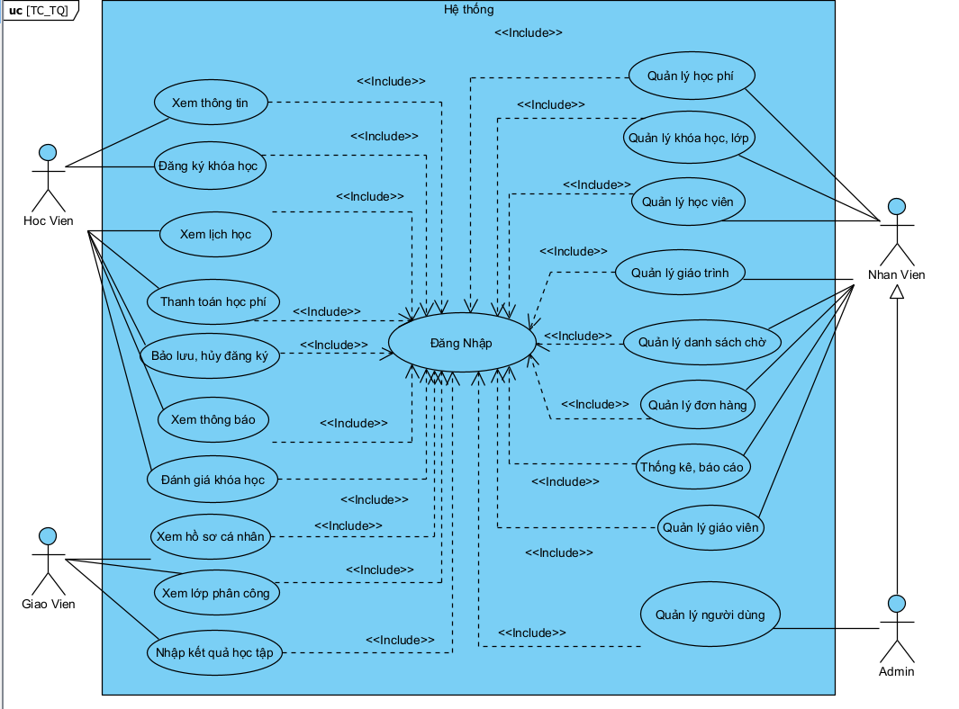
Hình 3-1: Biểu đồ Usecase tổng quát
3.1.1.2 Biểu đồ usecase xem thông tin hồ sơ cá nhân
Hình 3-2: Biểu đồ Usecase xem thông tin hồ sơ cá nhân

3.1.1.3 Biểu đồ usecase đăng ký khóa học
Hình 3-3: Biểu đồ Usecase đăng ký khóa học

3.1.1.4 Biểu đồ usecase xem lịch học
Hình 3-4 Biểu đồ Usecase xem lịch học

3.1.1.5 Biểu đồ usecase thanh toán học phí
Hình 3-5: Biểu đồ Usecase thanh toán học phí

3.1.1.6 Biểu đồ usecase bảo lưu, hủy đăng ký lớp
Hình 3-6: Biểu đồ Usecase bảo lưu, hủy đăng ký lớp

3.1.1.7 Biểu đồ usecase xem lớp phân công
Hình 3-7: Biểu đồ Usecase xem lớp phân công

3.1.1.8 Biểu đồ usecase nhập kết quả học tập
Hình 3-8: Biểu đồ Usecase nhập kết quả học tập

3.1.1.9 Biểu đồ usecase Quản lý học phí
Hình 3-9: Biểu đồ Usecase Quản lý học phí

3.1.1.10 Biểu đồ usecase Quản lý khóa học, lớp
Hình 3-10: Biểu đồ Usecase Quản lý khóa học, lớp

3.1.1.11 Biểu đồ usecase Quản lý học viên
Hình 3-11: Biểu đồ Usecase Quản lý học viên

3.1.1.12 Biểu đồ usecase Quản lý giáo trình
Hình 3-12: Biểu đồ Usecase Quản lý giáo trình

3.1.1.13 Biểu đồ usecase Quản lý danh sách chờ
Hình 3-13: Biểu đồ Usecase Quản lý danh sách chờ

3.1.1.14 Biểu đồ usecase Quản lý đơn hàng
Hình 3-14: Biểu đồ Usecase Quản lý đơn hàng

3.1.1.15 Biểu đồ usecase Thống kê, báo cáo
Hình 3-15: Biểu đồ Usecase Thống kê, báo cáo

3.1.1.16 Biểu đồ usecase Quản lý giáo viên
Hình 3-16: Biểu đồ Usecase Quản lý giáo viên

3.1.1.17 Biểu đồ usecase Quản lý người dùng
Hình 3-17: Biểu đồ Usecase Quản lý người dùng

    - Biểu đồ lớp thực thể
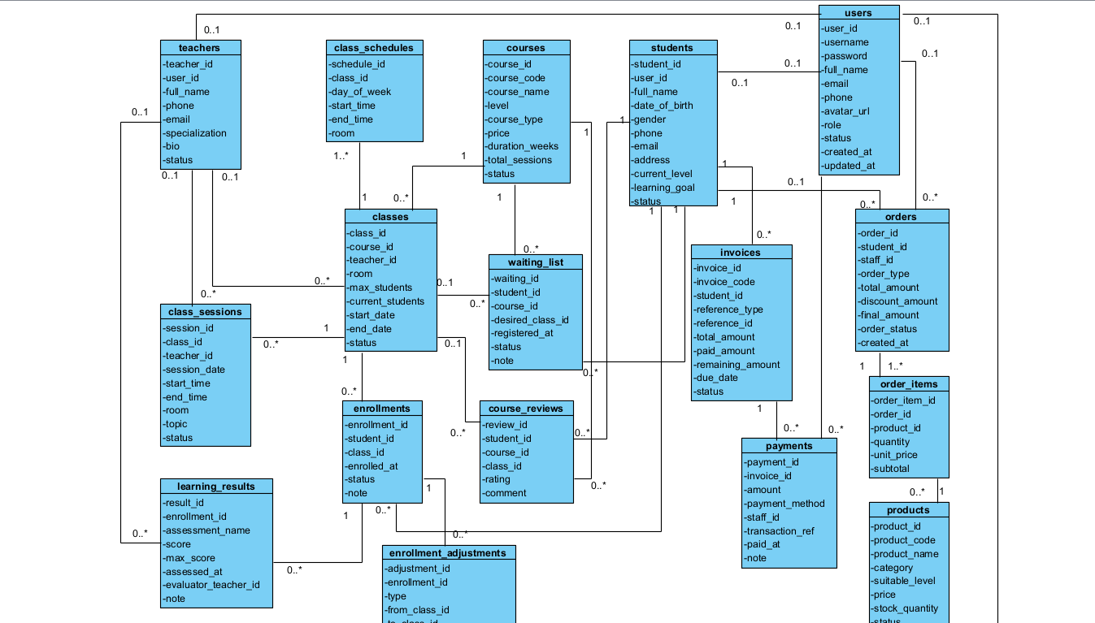

Hình 3-2: Biểu đồ lớp thực thể
    - Các yêu cầu phi chức năng
- Hiệu năng của hệ thống (Performance Requirements)
- Bảo mật hệ thống (Security Requirements)
- Tính khả dụng và độ tin cậy (Availability & Reliability Requirements)
- Tính dễ sử dụng (Usability Requirements)
- Khả năng bảo trì và mở rộng (Maintainability & Scalability Requirements)
- Khả năng tương thích (Compatibility Requirements)
- Yêu cầu pháp lý và tuân thủ (Compliance Requirements)
  - Thiết kế hệ thống
    - Thiết kế cơ sở dữ liệu

Hình 3-3: Mô hình cơ sở dữ liệu quan hệ
- Mô tả cấu trúc bảng
    - Thiết kế lớp đối tượng
      - Biểu đồ lớp VOPC của các ca sử dụng
<phần này trình bày biểu đồ lớp VOPC mức phân tích cho từng ca sử dụng>
      - Biểu đồ tuần tự
<phần này trình bày biểu đồ tuần tự cho từng ca sử dụng>
      - Biểu đồ lớp chi tiết
<phần này trình bày biểu đồ lớp VOPC mức thiết kế, sau khi xác định được đầy đủ được các phương thức cho các lớp, tách lớp, gộp lớp>
    - Thiết kế giao diện

TRIỂN KHAI WEBSITE
  - Triển khai các chức năng cho phân hệ người dùng
<Phần này trình bày các kết quả đã được triển khai cài đặt cho phân hệ người dùng – 3 chức năng tiêu biểu>
Để xây dựng được các chức năng của trang người dùng theo thiết kế đã được trình bày ở chương 3, đồ án đã sử dụng HTML, CSS, và JavaScript, Jquery, ReactJS để thiết kế giao diện và thao tác dữ liệu các trang theo yêu cầu. Tiếp theo, đồ án sẽ trình bày các kỹ thuật được sử dụng để xây dựng các trang.
    - Trang chủ (Ví dụ)
a) Phía font end
- Xây dựng bố cục trang Home bằng các thẻ HTML
<Phần này trình bày cách thức sử dụng các thẻ HTML để phân chia được bố cục trang Chủ>.
- Kỹ thuật định dạng bằng CSS
<Phần này trình bày kỹ thuật sử dụng CSS để định các phần của trang Home hiển thị theo bố cục đã thiết kế>.
- Sử dụng Javascript, Jquery, ReactJS để lập trình các chức năng
<Phần này trình bày thuật toán hoặc các bước xử lý để có được các chức năng theo yêu cầu, ví dụ chức năng chọn mua hàng, tìm kiếm, ….>
b) Phía backend
- Triển khai các lớp tầng DataAccess
<Phần này trình bày cách thức xử lý để thực hiện được các thao tác trên cơ sở dữ liệu để phục vụ các xử lý ở trang chủ>
- Triển khai lớp tầng Bussiness
<Phần này trình bày về cách thức cài đặt lớp ở tầng Bussiness để đáp ứng được các xử lý được gọi ở tầng Controller>
- Triển khai lớp tầng Controller
<Phần này trình bày về cách thức cài đặt các Action để đáp ứng được các xử lý được gọi ở tầng View cho trang chủ>
    - Trang Xem Sản phẩm (Ví dụ)
    - Trang Quản lý giỏ (Ví dụ)
……
  - Triển khai các chức năng cho phân hệ quản trị nội dung (nếu có)
<Phần này trình bày các kết quả đã được triển khai cho phân hệ trang quản trị>
  - Kiểm thử và triển khai ứng dụng
    - Kiểm thử
<Thực thi và kiểm tra, sửa lỗi tất cả các chức năng đáp ứng yêu cầu): Xây dựng và mô tả dữ liệu/hành động cho input và kết quả cho Output.>
    - Đóng gói ứng dụng
<Trình bày và minh chứng quy trình đóng gói sản phẩm của đồ án>
    - Triển khai ứng dụng
<Trình bày điều kiện, môi trường triển khai ứng dụng: phần cứng, phần mềm>

KẾT LUẬN
- Trình bày kết quả đạt được: Kiến thức, sản phẩm
- Những hạn chế của đề tài: Sản phẩm (ví dụ: chức năng còn thiếu, chưa hoàn thiện….); Kỹ năng (phân tích thiết kế hệ thống, lập trình…)
Hướng phát triển của đề tài: (Giải quyết những hạn chế của đề tài)

TÀI LIỆU THAM KHẢO
x
[1] | Tên tác giả (năm XB), Tên sách, NXB, Nơi XB
[2] | ………..

